Cenário semanal
Cliente: Plano de Enfrentamento ao Crack e Outras Drogas
Período: 10.09 a 16.09

No período mensurado, mensagens sobre as estratégias do Governo Federal no enfretamento ao Crack foram divulgadas nas redes sociais que a Rede de Mobilização Social (RMS) administra perfis. Nesta semana a repercussão do tema foi positiva devido à participação dos usuários na divulgação e na replicação dos conteúdos voltados para mobilização contra as drogas.

Total: 4.468 inserções

Site RMS: 3.244

Site RMS (Blog): 06

- 02 visualizações do texto “CAPSad: estratégia no enfrentamento ao Crack”, segundo Google Analytics.
- 04 visualizações do texto “Consultório nas Ruas: esperança para vidas”, segundo Google Analytics.
Site RMS (Biblioteca): 05
- 05 visualizações na página “Crack e outras drogas”.
Site RMS (Material Publicitário): 3.233
- 3.233 visualizações do material publicitário.
Twitter do site RMS: 26
- 15 inserções de mensagens no Twitter do site da Rede de Mobilização Social (RMS).
- 11 usuários retransmitiram as mensagens publicadas.

Facebook do site RMS (Página): 1.196

- 03 inserções de mensagens na página do site da Rede de Mobilização Social (RMS).
- 66 interações nas mensagens publicadas.
- 28 curtis.
- 38 compartilhamentos.
- 1.127 foi o alcance registrado por meio da mensagem publicada, segundo dados do Facebook.

* Alcance: é o número de pessoas que viram as publicações.

Orkut do Site RMS: 02
- 01 recado enviado para 993 amigos no Perfil 01.
- 01 recado enviado para 402 amigos no Perfil 02.

Destaques das redes sociais

Twitter do Site RMS

Nome: Augusto, sobrenome não informado.
Localização: São Paulo (SP).
Avaliação: Positiva.

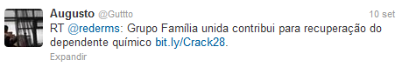

Nome: Marcus Magalhães.
Localização: Salvador (BA).
Avaliação: Positiva.

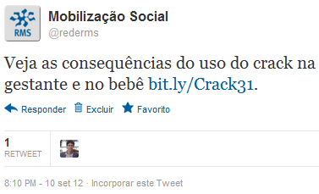
Nome: Capitão Leonardo.
Localização: Tramandaí (RS).
Avaliação: Positiva.

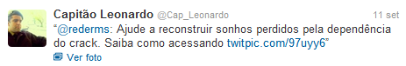

Nome: Claudia Bello, Sou Social e Mateus Fracalossi.
Localização: Rio de Janeiro (RJ), Campinas (SP) e não informado.
Avaliação: Positiva.

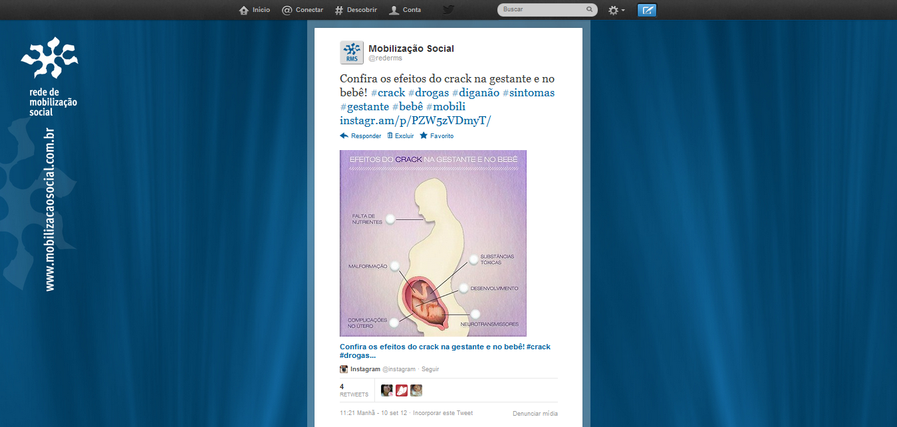

Nome: Cleide Regina.
Localização: Mossoró (RN).
Avaliação: Positiva.

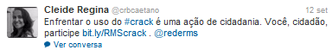

Nome: Augusto, sobrenome não informado e Arquitetura Social.
Localização: São Paulo (SP).
Avaliação: Positiva.

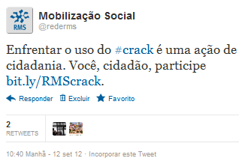

Nome: Photo Vicia.
Localização: Não informado.
Avaliação: Positiva.

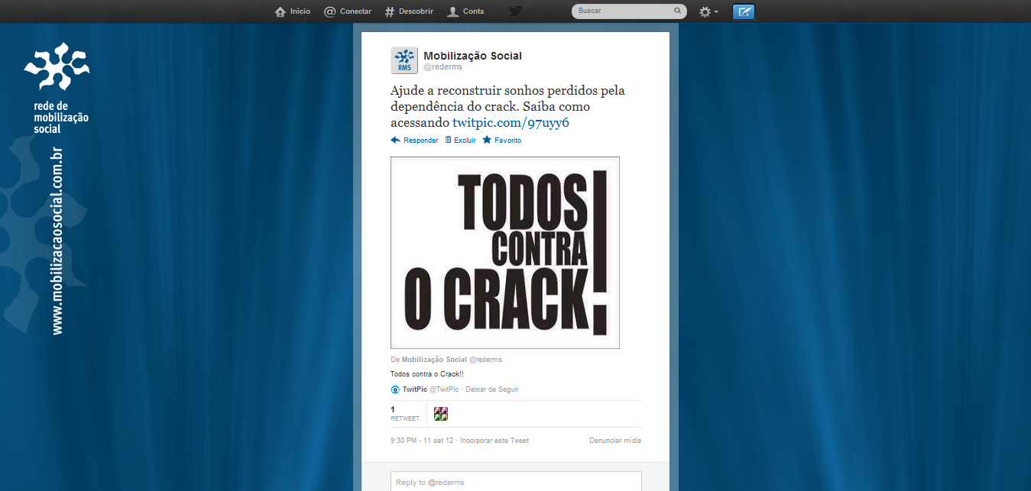

Nome: Josealdo, sobrenome não informado.
Localização: Paraíba (PB).
Avaliação: Positiva.

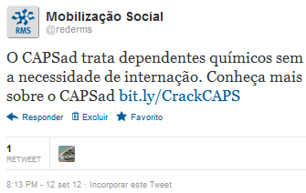

Facebook do Site RMS

Nome: Josias da Juco, Rosemeire Amorim dos Santos, Cristiane Barbosa, Johnny Maciel, Rosangela Andrade, Betinho Betinho e Território Sus Campinas.
Localização: Osasco (SP), Não informado, Rio de Janeiro (RJ), Santo Ângelo (RS), Recife (PE), Jacareí (SP) e Campinas (SP).
Avaliação: Positiva.

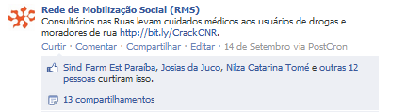

Nome: Marco Antônio Santos, Vanize Lemos, Gerasilvio Santos, Betinho Betinho, Conselho Municipal de Saúde, Lucille Sá Feitosa, Hilson Mergulhão, Márcia Kaya, Tássia Juliana, Evandro Marcelo, Jhonny Maciel, Andrea Paganini, Josias Juco, Heloísa Penha, Days Fernandes, Infância em Pauta! e Conseg de Araçuaí.
Localização: Teresina (PI), Teresina (PI), Amontada (CE), Jacareí (SP), Querência do Norte (PR), Fronteiras (PI), Recife (PE), Não informado, Mococa (SP), Araçuaí (MG), Santo Ângelo (RS), Lindoya (GO), Osasco (SP), Morro Agudo (SP), Quixadá (SP), Não informado e Araçuaí (MG).
Avaliação: Positiva.

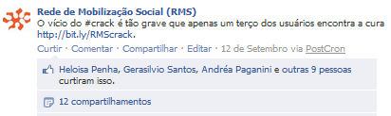

Nome: Rosiley Bertini, Betinho Betinho, Sonia Porto, Equipe RMS, Days Fernandes e Movimento Cidades DF.
Localização: Rio de Janeiro (RJ), Jacareí (SP), Brasília (DF), São Gonçalo (RJ), Quixadá (CE) e Brasília (DF).
Avaliação: Positiva.

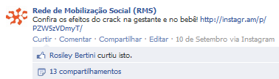

Comprovações:

Twitter do Site RMS:
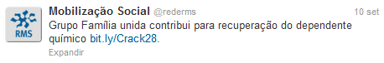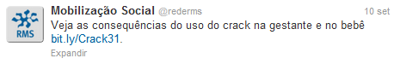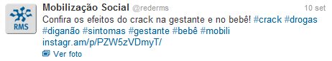
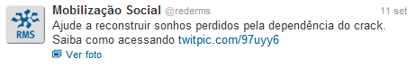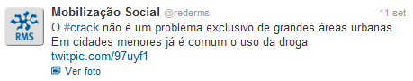
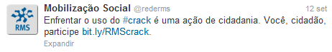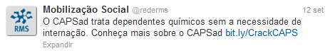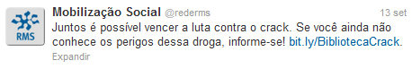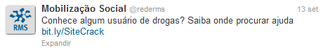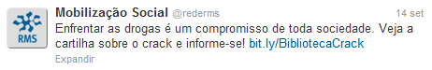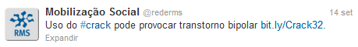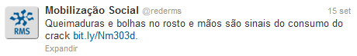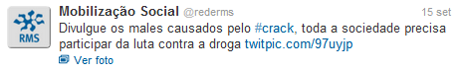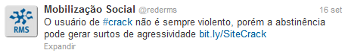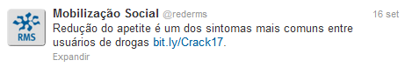

Facebook do Site RMS:

Orkut do Site RMS:

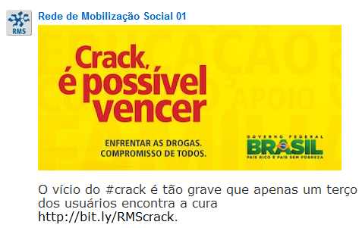

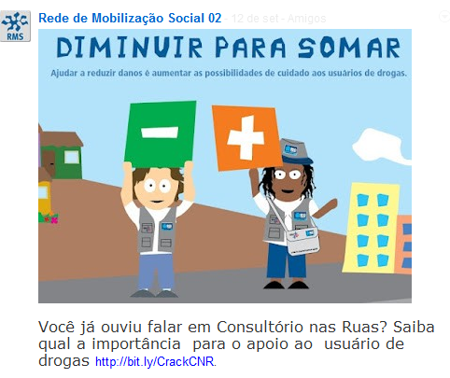

Google Analytics:

